Pressmeddelande 2018-01-17

GRÖNAN SATSAR PÅ FÖRETAGSMARKNADEN
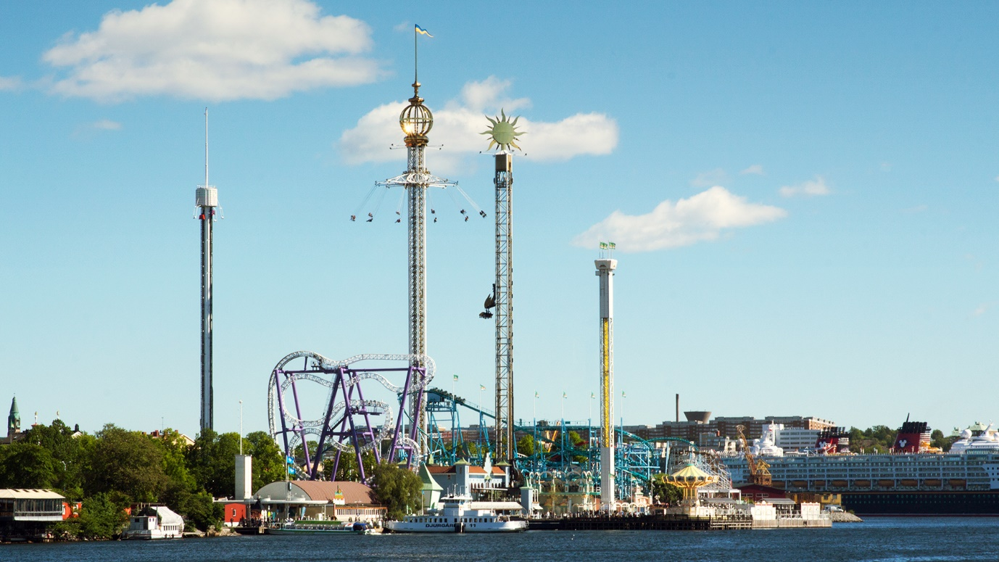
När Stockholms anrika tivoli utvärderade försäljningsåret 2017, kunde man glatt konstatera att intäkterna från företagsförsäljningen ökat med hela 54 % jämfört med föregående år. Antalet tivolidagar och specialarrangemang som erbjöds företag bokades snabbt upp och till säsongen 2018 laddar man därför med fler datum och skräddarsydda event för att kunna möta den ökande efterfrågan.
Tivolits så kallade ”Magic Hours”, dvs att abonnera hela Gröna Lund för sig själv, är en barndomsdröm för många och har genom åren blivit en mycket populär produkt som erbjudits företag i olika storlekar för kund- eller personalevent. Antingen kan man abonnera tivolit några timmar innan det öppnar för allmänheten eller ta över tivolit under en hel dag. Man erbjuder även mindre, skräddarsydda event, både under dagar som är öppna och stängda för allmänheten. Under 2017 ökade intäkterna från företagssegmentet med hela 54 % och till säsongen 2018 görs därför satsningar i tivolits utbud, för att kunna möta den ökande efterfrågan från företag.

– Vi har märkt att det finns ett stort behov från företag av unika arrangemang och till 2018 kommer vi att satsa ännu mer på skräddarsydda event. Det innebär bland annat att vi öronmärker fler dagar där man som företag kan abonnera tivolit, då dessa ofta bokas upp snabbt. Vi gör även en satsning på möten och konferenser året om, där vi bland annat renoverar den anrika Gröna Lundsteatern, där exempelvis The Beatles spelat en gång i tiden, säger Kristoffer Svensson, försäljningschef på Gröna Lund.
För mer information kontakta Annika Troselius, Informationschef på telefon 0708-580050 eller e-mail annika.troselius@gronalund.com. För pressbilder besök Gröna Lunds bildbank www.bilder.gronalund.com

